防災週間 特別号！！

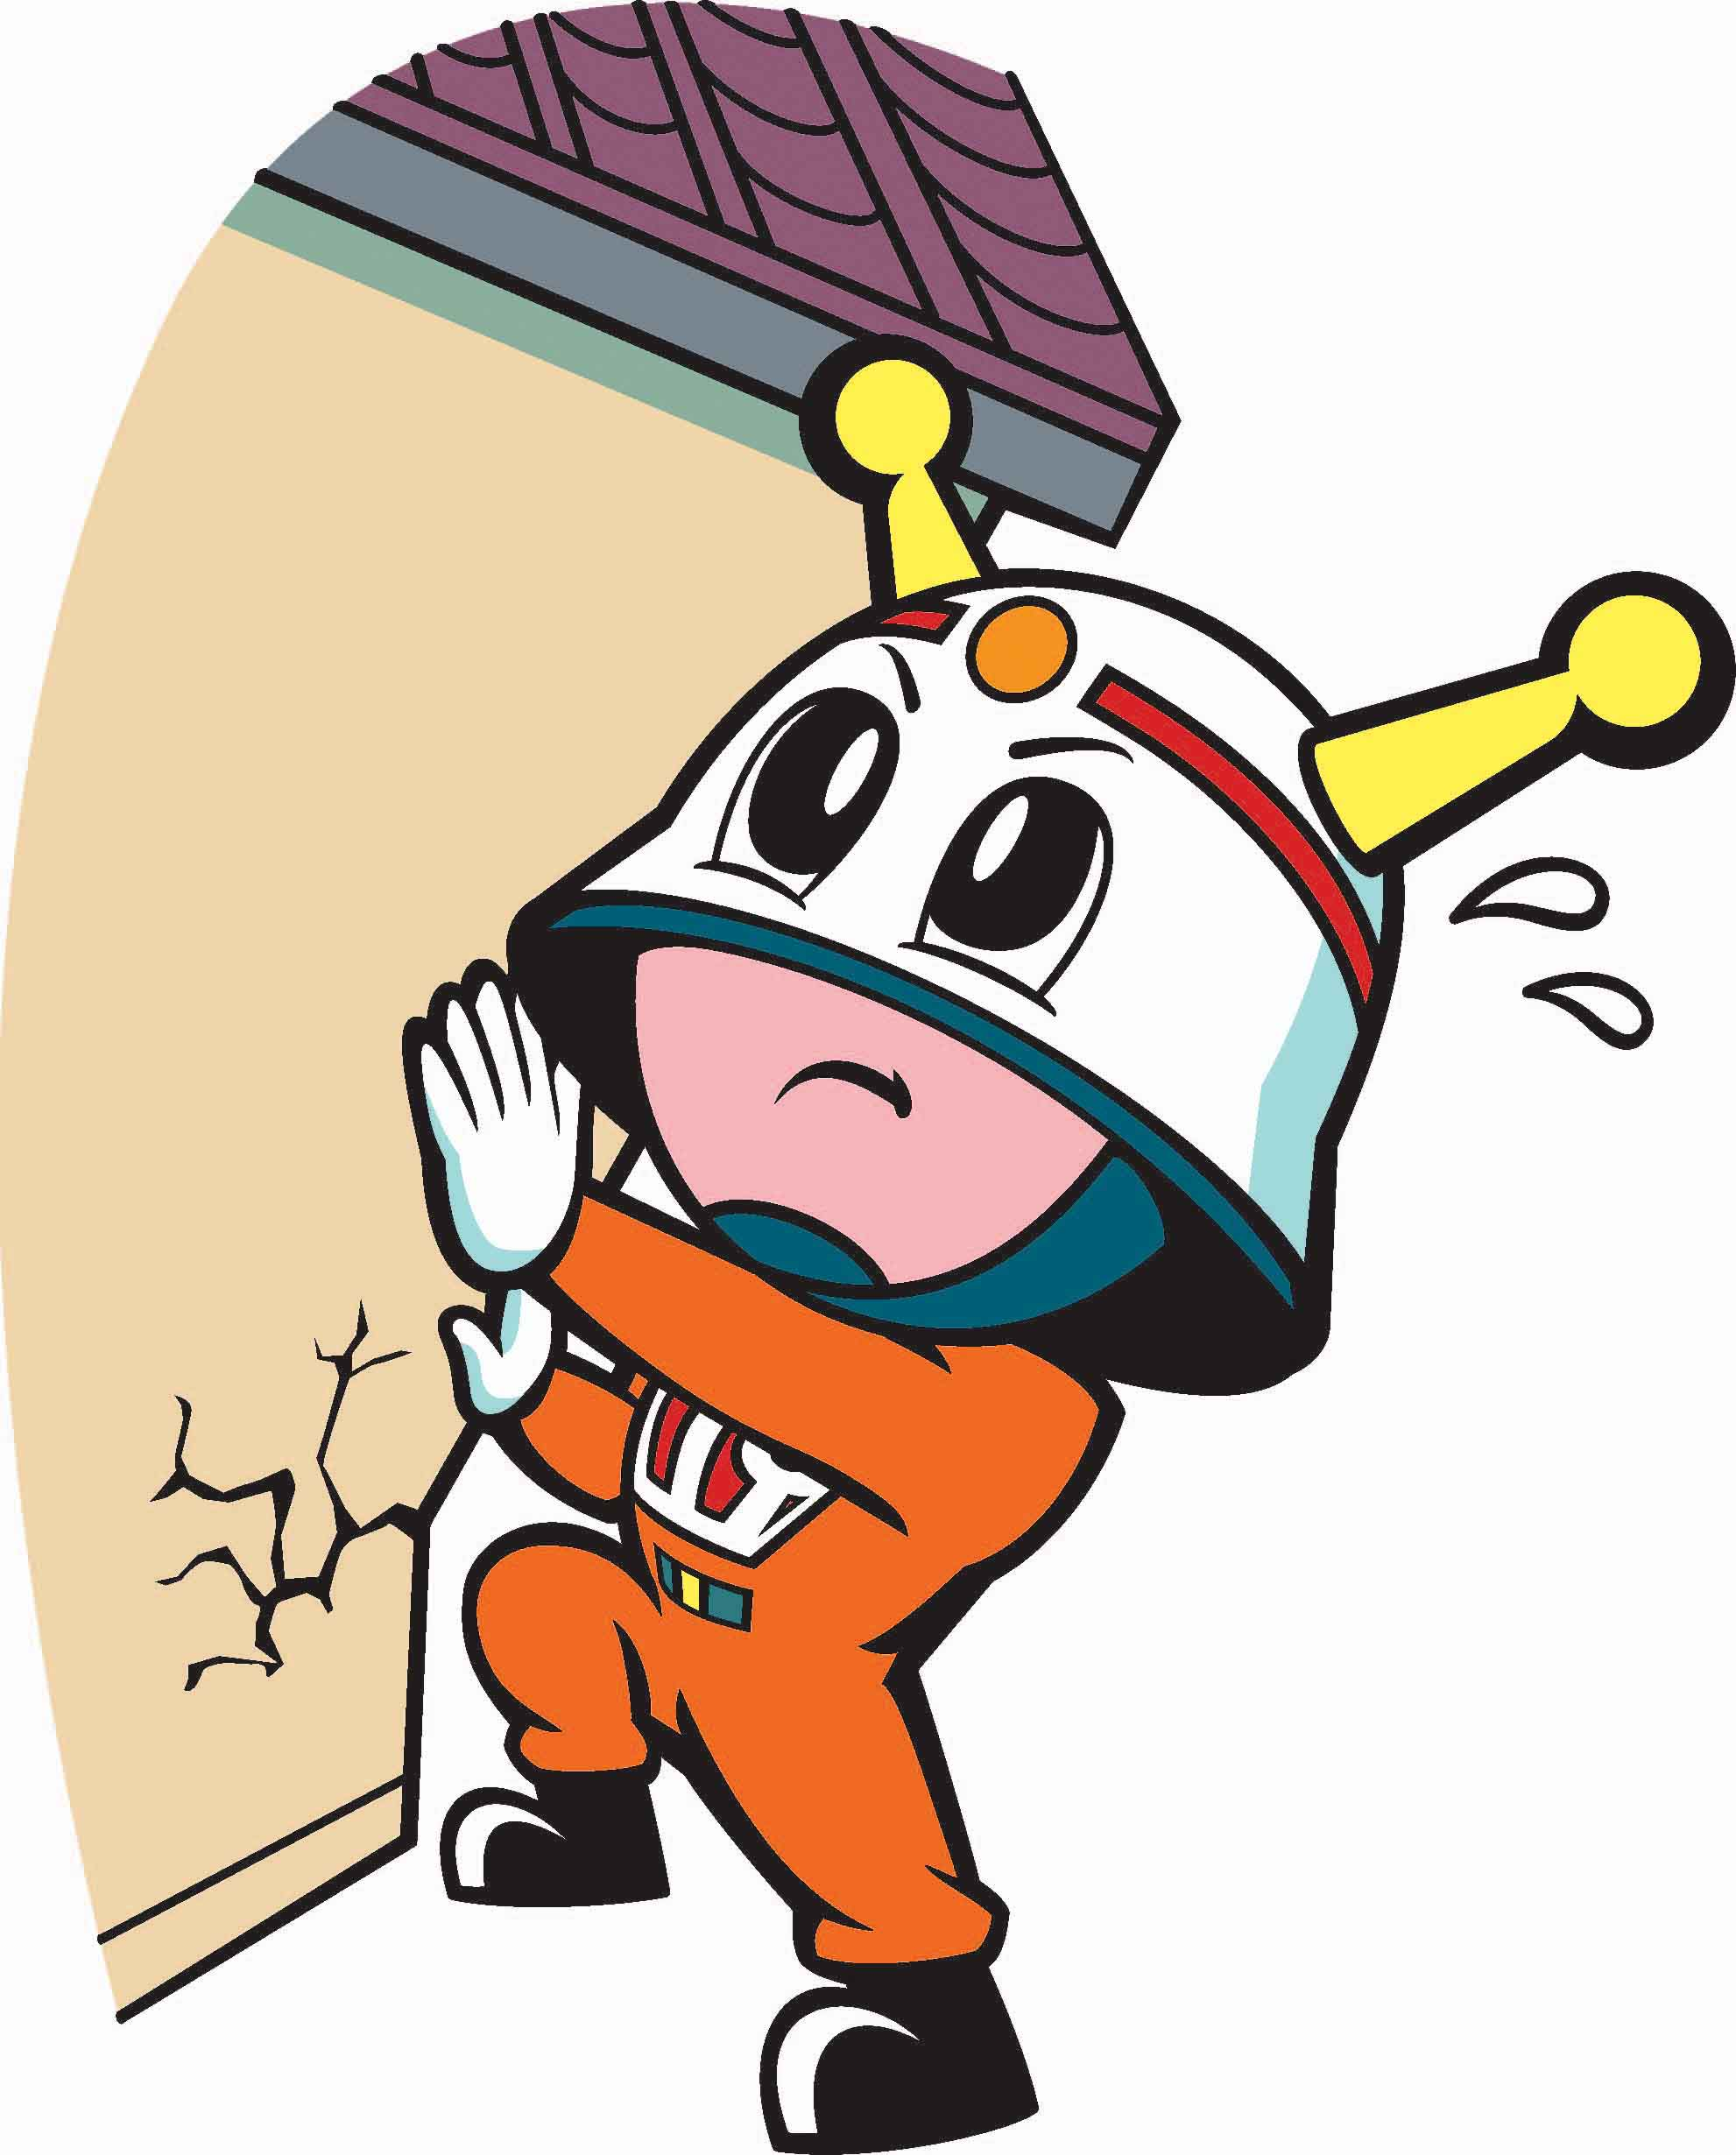

じじょ きょうじょ

９月１日は、今から８６年前の大正１２年に、関東大震災が発生した日です。そこで、毎年この日を中心とする「防災週間」に、全国的に防災に関する様々な行事が開催されます。
皆さんのご家庭や職場などのごく身近なところでも、消防署等が主催する防災訓練などが行われます｡この機会に「自らの生命は自らが守る」という「」の意識のもと、防災訓練等に積極的に参加して防災行動力を高めましょう。
また、「自分たちのまちは自分たちで守る」という「共助」の意識を共有し、地域のみなさんが協力して助け合い、町会、自治会、事業所などで協力して気遣うなど、地域が一体となった協力体制づくりを進め、いざというときに備えましょう。
なお、今年は８月３０日（日）に、東京都と世田谷区、調布市合同の主催により「発災時における地域防災力の向上と連携の強化」をテーマとした総合防災訓練が行われます。

（１） 防災の日と防災週間について
９月１日を「防災の日」としたのは、大正１２年のこの日に甚大な被害をもたらした関東大震災が発生したことや、暦の上で二百十日に当たり台風シーズンを迎える時期であることが主な理由とされています。
また、昭和５８年５月２４日の中央防災会議決定により、毎年、８月３０日から９月５日までが「防災週間」と定められました｡
（２） 被害想定 ―東京に直下地震が発生したら―
  - 想定条件
想定地震 | 震源 | 規模 | 震源の深さ
東京湾北部地震 | 東京湾北部 | Ｍ６．９  及び  Ｍ７．３ | 約３０～５０ｋｍ
多摩直下地震  (プレート境界多摩地震) | 東京都  多摩地域 | Ｍ６．９  及び  Ｍ７．３ | 約３０～５０ｋｍ

季節･時刻 | 冬の夕方１８時  朝 ５時
風速  ［ｍ／秒］ | ３、６、１５  (朝5時は6m/秒  のみ)

上記の条件で地震が発生した場合の被害想定の概要は次表のとおりです。なお、被害を示す数値は東京都全体における想定結果です。
- 震源：東京湾北部、東京都多摩地域
- 規模：マグニチュード７.３
- 震源の深さ：３０～５０ｋｍ
- 気象条件等：冬の夕方１８時、風速６ｍ/秒

項 目 | 東京湾北部地震の場合 | 多摩直下地震の場合
最大震度 | 震度６強 | 震度６強
建物被害  地盤の揺れ  及び液状化  によるもの | ■ 全壊棟数…約１２万７千棟  ■ 半壊棟数…約３４万６千棟 | ■ 全壊棟数……約５万２千棟  ■ 半壊棟数…約３０万３千棟
火災被害 | ■ 出火件数…１，１４５件  ■ 焼失面積…約９７．８ｋ㎡  ■ 焼失棟数…約３１万棟 | ■ 出火件数…９３２件  ■ 焼失面積…約８１．３ｋ㎡  ■ 焼失棟数…約２９万３千棟
ライフライン  への影響 | ■ 上水道断水率…３４．８％（３０日）  ■ 下水道管きょ被害率…２２．３％（３０日）  ■ 停 電 率…１６．９％（ ６日）  ■ ガス供給停止率…１７．９％（５３日）  ■ 通信不通率…１０．１％（１４日）  （ ）内の数字は、復旧までに要する日数 | ■ 上水道断水率…２９．１％（１６日）  ■ 下水道管きょ被害率…２１．３％（１９日）  ■ 停 電 率…１１．７％（ ６日）  ■ ガス供給停止率… ０％（ ― ）  ■ 通信不通率… ８．５％（１４日）  （ ）内の数字は、復旧までに要する日数
人的被害 | ■ 死 者 … ５，６３８人  ■ 負傷者 … １５９，１５７人  （うち重傷者 ２４，１２９人） | ■ 死 者 … ３，３６５人  ■ 負傷者 … ８５，８８９人  （うち重傷者 １１，５１１人）
社会生活上  の被害 | ■ エレベーター閉じ込め台数  …９，１６１台  ■ 災害時要援護者死者数…１，７３２人 | ■ エレベーター閉じ込め台数  …７，７１４台  ■ 災害時要援護者死者数………９７５人
帰宅困難者 | 震度５強の場合には、鉄道等ほとんどの交通機関が停止する。このため、いずれの地震規模でも都全体で外出者（都内滞留者）約１，１４４万人のうち、約３９２万人（約３４％）の帰宅困難者が発生する。

（３） わが家の地震に対する備えを確認しよう
ア 地震による負傷要因
震度５（強）以上の強い地震では、テレビ、電子レンジなどの重い家電製品が落下し、本棚やタンス、ロッカーなどの大きな家具が倒れることがあります。
また、家具類につまずいて転んだり、割れた食器やガラスなどでけがをするなど、二次的な被害も引き起こします。

イ 新潟県中越沖地震における家具類の転倒・落下の被害
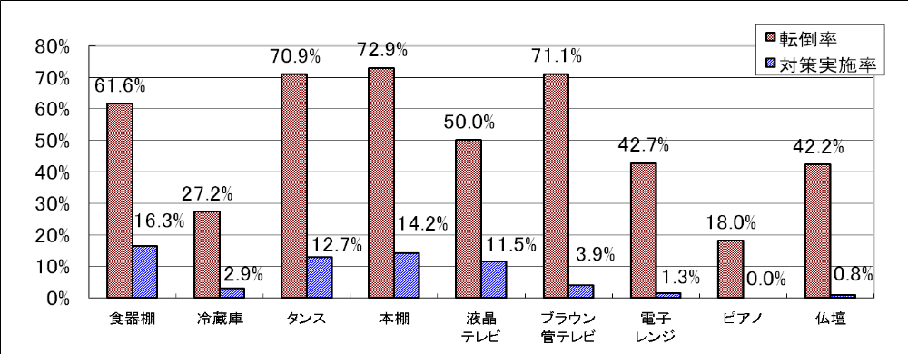

けがの発生の防止や逃げ道の確保のために、家具や家電製品は、金具や転倒防止器具を用いて、壁や床に固定しておきましょう。

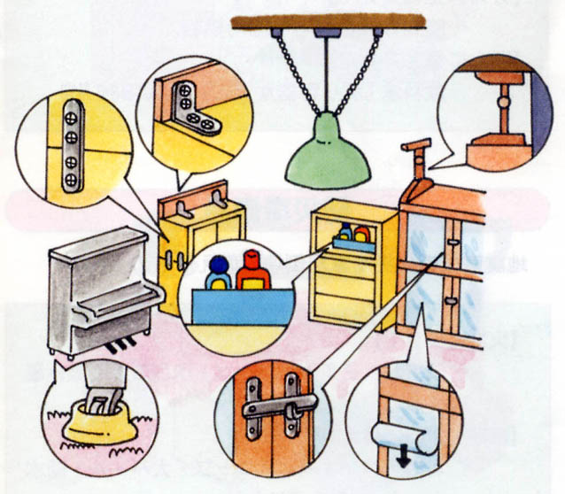

□ 寝室やリビングなど、長い時間居る場所に家具がある場合は、転倒防止対策をしている
□ ポール式（つっぱり棒）を使用する場合は、ストッパー式や粘着マットを併用している
□ ポール式（つっぱり棒）を使用する際、天井に強度がない場合は、当て板で補強している
□ L型金具を使用する場合は、壁内の間柱など強度がある部分に固定している
□ 家電製品は製品付属の取扱説明書に従い転倒防止を行っている
□ 台上におくテレビや電子レンジなどの家電製品を台に固定するとともに、テレビ台やレンジ台も固定している
□ 家具類や冷蔵庫の上に落下しやすい物を置いていない
□ 重い物を、できるだけ下に収納している
□ 家具が転倒しても逃げ道を塞がない置き方をしている
□ 窓ガラスの近くに大型の家電製品を置いていない
□ ガラス扉のある家具には、収納物が飛び出さないよう、扉に開放防止器具をつけたり、ガラスが飛散しないようフィルムを張っている
家具類の転倒・落下防止チェックリスト

東京消防庁では、地震時の負傷者を減らすため、現在、家具類の転倒・落下防止対策を推進し、各ご家庭や事務所の安心と安全の向上を呼びかけています。

安心と安全のために…
- けがの防止対策
避難に備えスリッパ・スニーカーを用意しておきましょう。

- 家屋・塀などの強度確認
家の耐震診断を受け、必要に応じて補強を行い、ブロック塀や看板などは落下・転倒しないように補強しましょう。

- 家族での話し合い
地震発生時の出火防止・初期消火など家族の役割分担や離ればなれになった場合の安否確認方法・集合場所を決めておきましょう。
避難場所の確認や隣近所との協力体制を話し合っておきましょう。

- 防災訓練への参加
過去の地震の教訓を学び、地域の危険度を確認しておきましょう。
防災訓練に参加して身体防護、出火防止、初期消火、救出、応急救護、通報連絡や避難要領を身につけましょう。
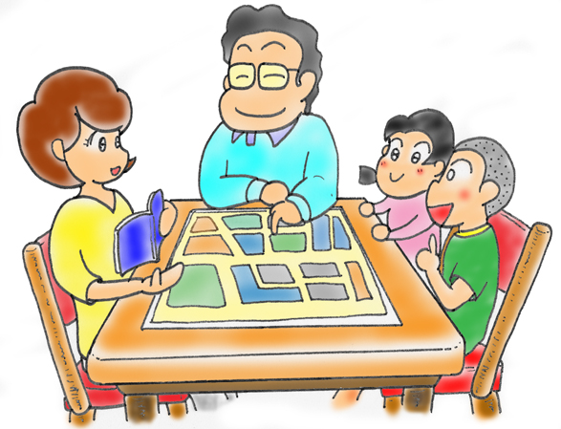
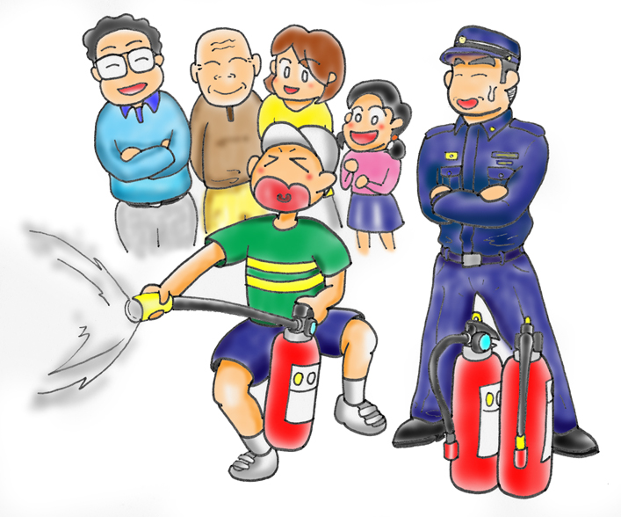

（４） 事業所防災計画の作成
すべての事業所は、地震による災害に備え、予め防災計画を作成しなければなりません。それが、事業所防災計画です。東京都では、東京都震災対策条例の中で、「事業者は、東京都及び区市町村が作成する地域防災計画を基準として事業所防災計画を作成しなければならない。」と定めています。

事業所防災計画に定める内容事項

①震災に備えての事前計画 ②震災時の活動計画 ③施設再開までの復旧計画

また、次に掲げる事業所は、消防計画又は予防規程に事業所防災計画を定めることとなっています。
■ 消防法第８条第１項に基づく防火管理に係る消防計画の作成及び届出を必要とする事業所
■ 消防法第３６条第１項において準用する同法第８条第１項に基づく防災管理に係る消防計画の作成及び届出を必要とする事業所
■ 火災予防条例第５５条の３第１項に基づく防火管理に係る消防計画の作成及び届出を必要とする事業所
■ 消防法第１４条の２第１項に基づく予防規程の作成及び認可申請を必要とする事業所

（５） 事業所の地震想定訓練
- 地震火災想定訓練の実施
事業所防災計画又は消防計画に基づき、出火防止､情報収集・伝達、初期消火､救出・救護等、発災時の初動対応について、総合的な訓練を実施しましょう。
地震火災想定訓練（参考例）
実施項目 | 実施内容
想定 | 震度６強以上の地震による被害を想定する。
身体防護 | 落下物等から身体を守る措置行動を行う。
出火防止措置 | ◆ ガスの元栓閉鎖  ◆ 液体燃料供給の遮断  ◆ 電源の遮断  ◆ 危険物の流出、漏えい防止の措置
被害状況の把握 | 各地区隊は、建物内の被害状況、活動状況を自衛消防隊本部に報告する。
情報収集と伝達 | テレビ、ラジオ等を活用し、発生した地震の概要、交通機関の運行停止状況など、正確な情報の収集に努め、適宜在館者に伝達する。
エレベーター  閉じ込めの確認 | ◆ 閉じ込められた人がいないか確認する。  ◆ 停止場所、閉じ込められた人数、けがの有無等を確認した後、エレベーター管理会社へ連絡する。  ◆ 行った措置を閉じ込められた人に伝える。
消防機関への通報 | 内線電話等を使って消防機関への通報要領を確認する。
館内への連絡 | 館内の自衛消防隊員に災害の状況を連絡する。
火災発生場所  の確認 | 出火場所へ行き、現場の状況を確認し、自衛消防隊長に報告する。
初期消火 | ◆ 消火器具の搬送、操作を行う。  ◆ 屋内消火栓設備等で消火活動の操作を行う。
避難誘導等 | ◆ 放送設備等を活用して、避難経路、使用する階段を具体的に指示する。  ◆ 避難経路に誘導員を配置し、避難を誘導する。
救出・救護 | ◆ オフィス家具類の転倒又は建物の倒壊により下敷きになった人や、脱出できない人の救出要領を確認する。  ◆ 自己事業所で保有する救出のため活用できる、バール等の資器材等を活用した救出措置を行う。  ◆ 救護所等を設置し、救出者等の救護を行う。

（６） 事業所と地域住民の連携
大きな地震が発生した場合には、事業所と地域住民が連携して活動することも重要となります。互いに協力する体制を事前に作り、スムーズな連携を図ることができるようにしましょう。
地震発生時や訓練に限らず、日頃から地域社会との交流を図っておくとよいでしょう。ポイントは次のとおりです。
ポイント

- 事業所の自衛消防訓練を、地域住民や自主防災組織、他の事業所を交えた合同訓練として実施します。
- 地域住民や自主防災組織と合同で防災訓練を行います。
- 地域の町会・自治会で開催する行事に積極的に参加します。
- 事業所が実施する行事に地域住民の参加を促します。
- 地域住民が活用できる事業所施設がある場合は、可能な範囲で開放します。
- 地域の町会・自治会、自主防災組織等と事前に協定を結び、協力体制づくりを進めます。

（７） エレベーターに閉じ込められたときは
地震が発生した場合、エレベーターが停止し、中に閉じ込められる事案が起こることがあります。
火災や地震の発生に伴う避難の際には、エレベーターを使わないことを徹底しましょう。
また、エレベーター管理会社の連絡先は防災センターなどのわかりやすい位置に掲示しておきましょう。

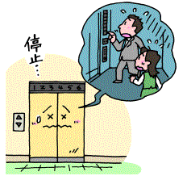
① エレベーターに乗っていた場合
- 地震に気がついたら、すべての行先階ボタンを押して最寄り階でエレベー
ターを止め、避難をします。
- エレベーター内に閉じ込められた場合は、インターホン等で外部に連絡し、
落ち着いて救出を待ちます。
② 防災センター等の対応
- エレベーターが停止した場合は、停止位置、閉じ込められた人の有無等を
確認します。
- 内部でケガ人が発生している場合は消防機関に通報します。
- エレベーター管理会社に連絡します。エレベーター管理会社は、閉じ込められた人がいる所を優先した活動を行います。
- エレベーター内部にインターホンで連絡し、エレベーター管理会社に連絡
したことなどを説明し、落ち着かせます。
- エレベーター管理会社又は消防隊が到着した場合は、エレベーターの停止
位置等の情報提供を行い、現場へ誘導します。

（８） 非常用品を備えよう
非常用品は次の３つに分類できます。地震直後の火災や家屋倒壊に備えるものとして「防災準備品」、避難時に持ち出すものとして「非常持出品」、地震後の生活を支えるものとして「非常備蓄品」があります。
防災準備品……地震直後の火災や家屋倒壊に備えるもの
①火災に備えて･･･消火器、三角消火バケツ、風呂の水のくみ置きなど
②避難救出に備えて･･･おの、ハンマー、スコップ、バール、防水シート、ノコギリ（片刃のもの）、手袋など

非常持出品……両手が使えるリュックサックなどに避難のとき必要なものをまとめて、目のつきやすい所に置いておきましょう。
飲料水、携帯ラジオ、衣類、はき物、食料品、マッチやライター、貴重品（現金・通帳）、懐中電灯、救急セット、
雨具（防寒）、ウエットティッシュなど
※ 家族状況によって準備するもの…ほ乳びん、おむつ、おぶいひも、常備薬など

非常備蓄品……地震後の生活を支えるもの、一人３日分程度
①停電に備えて･･･懐中電灯（予備の電池を含む）、ローソク、マッチ
②ガス停止に備えて･･･簡易ガスコンロ、固形燃料
③断水に備えて･･･飲料水（ポリ容器などに溜めておく）

（９） 「地震 その時１０のポイント」・「地震に対する１０の備え」
突然、大きな地震に襲われたとき、私たちは適切な行動がとれるでしょうか。
東京消防庁では過去の震災の教訓と気象庁による緊急地震速報（※）の一般への運用開始を踏まえ、地震時の行動については「地震 その時１０のポイント」を、また、震災被害の軽減に向け、「地震に対する１０の備え」を作成しています。あわせて活用してください。
❶ 家具類の転倒・落下防止をしておこう
・家具類やテレビ・パソコンなどを固定し、転倒や落下防止措置をしておく。
・けがの防止や避難に支障のないように家具を配置しておく。
❷ けがの防止対策をしておこう
・避難に備えてスリッパやスニーカーなどを準備しておく。
・停電に備えて懐中電灯をすぐに使える場所に置いておく。
・食器棚や窓ガラスなどには、ガラスの飛散防止措置をしておく。
❸ 家屋や塀の強度を確認しておこう
・家屋の耐震診断を受け、必要な補強をしておく。
・ブロックやコンクリートなどの塀は、倒れないように補強
しておく。
❹ 消火の備えをしておこう
・火災の発生に備えて消火器の準備や風呂の水のくみ置きをしておく。
❺ 火災発生の早期発見と防止対策をしておこう
・火災の早期発見のために、住宅用火災警報器を設置しておく。
・普段使用しない電気器具は、差込みプラグをコンセントから抜いておく。
・電気やガスに起因する火災発生防止のため感震ブレーカー、感震コンセントなどの防災機器を設置しておく。
❻ 非常用品を備えておこう
・非常用品は、置く場所を決めて準備しておく。
・車載ジャッキやカーラジオなど、身の周りにあるものの活
用を考えておく。
❼ 家族で話し合っておこう
・地震が発生した時の出火防止や初期消火など、家族の役割分担を決めておく。
・家族が離れ離れになった場合の安否確認の方法や集合場所などを決めておく。
・家族で避難場所や避難経路を確認しておく。
・普段のつき合いを大切にするなど、隣り近所との協力体制を話し合っておく。
❽ 地域の危険性を把握しておこう
・地域の防災マップに加えて、わが家の防災マップを作っておく。
・自分の住む地域の地域危険度を確認しておく。
❾ 防災知識を身につけておこう
・新聞、テレビ、ラジオやインターネットなどから、防災に関する情報を収集し、知識を身につけておく。
・消防署などが実施する講演会や座談会に参加し、過去の地震の教訓を学んでおく。
❿ 防災行動力を高めておこう
・日頃から防災訓練に参加して、身体防護、出火防止、初期消火、救出・救助、応急救護、通報連絡、避難要領などを身につけておく。
地震に対する１０の備え

グラッときたら身の安全
地震の時は、まず身の安全を図り、揺れがおさまるまで様子をみる。

落ちついて 火の元確認 初期消火
火を使っている時は、揺れがおさまってから、あわてずに火の始末をする。
出火した時は、落ちついて消火する。
あわてた行動 けがのもと
屋内で転倒・落下した家具類やガラスの破片などに注意する。
窓や戸を開け 出口を確保
揺れがおさまった時に、避難できるよう出口を確保する。
落下物 あわてて外に飛び出さない
瓦、窓ガラス、看板などが落ちてくるので注意する。
門や塀には 近寄らない
屋外で揺れを感じたら、ブロック塀などには近寄らない。

正しい情報 確かな行動
ラジオやテレビ、消防署、行政などから正しい情報を得る。
確かめ合おう わが家の安全 隣りの安否
わが家の安全を確認後、近隣の安否を確認する。
協力し合って救出・救護
倒壊家屋や転倒家具などの下敷きになった人を近隣で協力し、救出・救護する。
避難の前に安全確認 電気・ガス
避難が必要な時には、ブレーカーを切り、ガスの元栓を締めて避難する。
地震 その時１０のポイント
地震時の行動
地震直後の行動
地震後の行動

- 「緊急地震速報」とは
地震発生時に震源に近い観測施設で観測された地震波を解析することにより、地震による強い揺れが到達する直前に、これから揺れがくることを知らせる地震動（地震による揺れ）の警報・予報です。

（１０） ｢防災館｣で体験学習しよう
東京消防庁には、都民の皆さんに、いつでも楽しみながら防災に関する知識や技術を学んでいただくための施設として「都民防災教育センター（池袋防災館・本所防災館・立川防災館）」があります。それぞれの防災館には、さまざまな設備・機器・映像などを用いて、地震、初期消火、応急救護、１１９番通報、煙からの避難などを疑似体験できるコーナーがあります。防災館での体験を通じて、災害から身を守るための基本的な知識や行動力を身につけましょう。
防災館は、町会・自治会、事業所はもちろん、家族や友人同士でも利用できますので、是非みなさんでお越しください。
体験内容や利用方法、交通アクセスなどの詳しい情報については、各館のホームページをご覧ください。
※ 東京消防庁ホームページ（http://www.tfd.metro.tokyo.jp）の「組織・施設」の表示から各館のホームページに進むことができます。

（１１） 東京消防庁災害時支援ボランティア制度について
１９８９年に発生したロマ・プリータ地震（米国・サンフランシスコ）では、多くの民間人が消火活動の支援や被災者の救援活動等を行い、注目されました。また、国内でも平成７年の阪神・淡路大震災では、「ボランティア」の活躍が全国的に高まりを見せました。
大震災時には、このような民間人によるボランティア活動が減災に結びつくことから、東京消防庁では、大震災時に同時多発する消火、救助事象に対し、消防活動を支援するマンパワーとしての専門ボランティアの育成を平成６年（試行）から開始し、平成７年７月から災害時支援ボランティアの登録及び育成制度を正式に導入しました。
原則として当庁管内に居住又は通勤、通学する１５歳（中学生を除く。）以上の方で、次のいずれかの技能等を有する方
当庁や財団法人東京救急協会が実施する普通救命講習以上の救命講習修了者等、応急救護の知識のある方
日本赤十字社の日赤救急員講習を修了した方
過去に消防団員、消防少年団員等の経験を有する方
震災時等、復旧活動時の支援に必要となる資格、技術等を有する方
過去に東京消防庁職員であった者
登録対象者

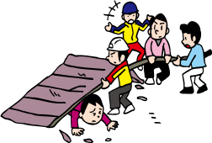

登録したボランティアは、消防活動の支援に必要な知識及び技術を修得するため、登録した消防署をはじめ、当庁が主催する各種講習や訓練に参加します。
ボランティアの講習には、ボランティア講習、リーダー講習（リーダーの希望者）、コーディネーター講習（リーダー講習修了者でコーディネーターの希望者）があります。各講習は３年ごとに再講習を実施しています。
講習･訓練

大震災時
当庁管下に震度６弱以上の地震が発生したとき、事前に登録した消防署、最寄りの参集可能な消防署等に自主的に参集し、ボランティア自身による受付、活動分野に応じたチーム（消火チーム、救助チーム等）を編成し、ボランティアリーダーを中心として消防職員・消防団員と連携し消防活動の支援を実施します。

大規模自然災害やその他大規模災害発生時
大規模な風水害や多くの負傷者が発生している災害が発生していることをニュース等で知った場合、消防署等に参集し、消防活動の後方支援を行います。

震災後等の活動
震災時等における消火や救助活動が終息後、必要に応じて当庁からの呼びかけに応じて参集し、消防設備、危険物施設の応急処置及び火災調査活動を行います。
活 動 内 容

オレンジとイエロー（元東京消防庁職員はブルー）を基調とした専用のユニホームに身を包んだ「災害時支援ボランティア」には、消防職員とともに首都東京を守る“頼もしい存在”として大きな期待が寄せられています。
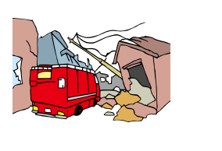
地域防災にボランティアとして協力したいと思われた方は、最寄りの消防署、消防出張所等にお問い合わせください。
防災週間 庁舎開放のお知らせ
８月３０日(日)～９月５日(土)は防災週間です。
杉並消防署では、この防災週間に伴い、庁舎開放を行います。

実施日 ８月３１日(月)～９月４日(金)
※ 各出張所では、８月３０日(日)・９月５日(土)も実施しています。
時間 １０：００～１６：００
場所 杉並消防署 車庫内 他 各出張所


内容
消防車の乗車体験 消火服などの着装体験
消火器取扱い体験 震災救助器具展示コーナー
ＡＥＤ取扱い体験 住宅用火災警報器展示
- 実施場所により、内容に変更がある場合があります。

庁舎開放に参加して、防災の知識を深めよう！！！
問い合わせ先
杉並消防署 警防課 防災係
奥原 篠崎 影山
０３(３３９３)０１１９ 内線 ３２２ ３２３

